Уважаемые дамы и господа!
С 26 по 29 сентября в Москве пройдет международная выставка-продажа «Формула Рукоделия»! Это не только площадка для встречи с конечными потребителями, но также место для обучения предпринимателей, обсуждения насущных вопросов индустрии, знакомства и поиска партнерства.
Предлагаем Вашему вниманию программу ежегодной Конференции Союза предприятий и мастеров индустрии рукоделия «Созидание».
Приглашаются участники индустрии рукоделия России – от компаний-производителей, дистрибьюторов – до мастеров и художников. Одним словом – все заинтересованные в развитии индустрии рукоделия России!
Модератор программы - Элина Федянцева – Президент Союза «Созидание», идеолог и создатель бренда «Формула Рукоделия», член комитета ТПП РФ по МСП.
Мероприятие бесплатное. Число мест ограничено. Регистрация обязательна через сайт.
Дата: 26, 28 сентября 2019 Место: КВЦ Сокольники, Павильон 4, Конференц-зал №1.
ПРОГРАММА КОНФЕРЕНЦИИ СОЮЗА*
В рамках международной выставки-продажи «Формула Рукоделия»

26 СЕНТЯБРЯ КВЦ СОКОЛЬНИКИ, ПАВИЛЬОН 4, КОНФЕРЕНЦ-ЗАЛ №1
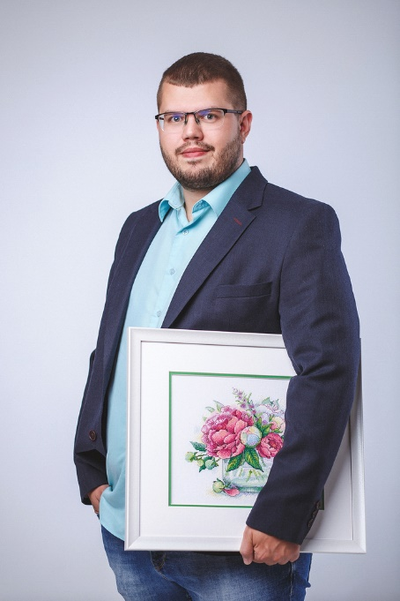
12.30 – 13.00 – Регистрация участников, кофе-знакомство.
13.00-14.15 - Семинар «Презентация компании МП Студия. Практические советы для розницы, тактика по ведению бизнеса в кризис. Предложения и новинки».
Спикер: Алексей Попов Управляющий компанией «МП Студия»
Компания «МП Студия» прошла путь от маленькой семейной фирмы, до предприятия, которое по праву можно назвать одним из лидеров рынка в своей сфере со штатом более 100 человек и торгующего не только в России, но и за рубежом! Выручка компании продолжает расти ежегодно не менее чем на 35% даже во время кризиса!
Розничная сеть товаров для рукоделия и творчества в Великом Новгороде, под управлением Алексея за первый год увеличила свою выручку вдвое!
Что необходимо для таких результатов, где брать информацию и идеи, а также многие другие «секреты» успешного развития Алексей будет готов рассказать именно Вам!
Данный семинар будет интересен предпринимателям, занимающимся производством и продажей товаров народного потребления, в том числе товаров для рукоделия и творчества, тем, кто переживает отсутствие роста или падение прибыли в кризисные времена, а также готовым учится и применять новые для себя методы работы.

14.30 – 15.00
Вступительное слово: Президент некоммерческой организации Союз предприятий и мастеров индустрии рукоделия «Созидание», Элина Федянцева.
Почему именно в объединении усилий и выработке общей стратегии развития внутри индустрии – наше будущее.
Почему каждому игроку индустрии рукоделия нужно быть в Союзе? Как вступить в Союз?
Презентация книги Элины Федянцевой «Моя формула рукоделия: индустрия в историях и лицах».

15:00
Приветствие от Государственной Думы к участникам Конференции.

15.00-18.30
Круглый стол: «Выявление и решение проблем индустрии рукоделия и творчества». Формирование списка вопросов и предложений для обсуждения.
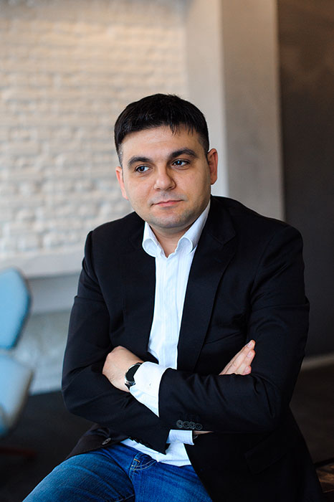
15.10 - 15.40
Выступление эксперта: «Защита интеллектуальной собственности: механизмы защиты, построение уникального бренда»

Спикер:
Мирзоян Карен Рудольфович (юрист, эксперт по интеллектуальной собственности, совладелец Bankprav.ru)
Живая дискуссия:
«Авторское право, а также проблема взаимодействия авторов и производителей».
Какое сотрудничество хотят дизайнеры/художники с компаниями индустрии рукоделия и наоборот.
Что необходимо производству, чтобы контакт с дизайнером/художником был продуктивным и эффективным.
Плагиат. Выпуск популярных дизайнов известных российских производителей. На примере "Славяночка", RK Larkes, "Благовест".
Соблюдение авторских прав.
Наличие ресурсов, где предлагается скачивание схем известных российских производителей.
Наличие на рынке дешевых и некачественных наборов китайских производителей.
Модераторы:
Плескач Михаил Иванович (компания «Золотое Руно», генеральный директор).
Романенко Павел Иванович (компания «РТО», генеральный директор).
Потапов Леонид (компания «Белоснежка», коммерческий директор)

15.40 -17.30
Живая дискуссия: «Выявление и решение проблем индустрии рукоделия и творчества» среди основных групп бизнеса индустрии рукоделия: производители, продавцы, потребители и сервисы для бизнеса. Обмен опытом с участниками Конференции, честные ответы на острые и неудобные вопросы. Работа, в таком формате поможет выявить основные проблемы каждой из групп, в диалоге обсудить пути решения и сформировать пути развития индустрии.
«Продвижение и популяризация рукоделия». Вопросы для обсуждения:
- Отсутствие программ продвижения и популяризации рукоделия среди молодежи.
- Отсутствие аналитических маркетинговых исследований в индустрии.
- Консолидированная программа рекламы рукоделия.
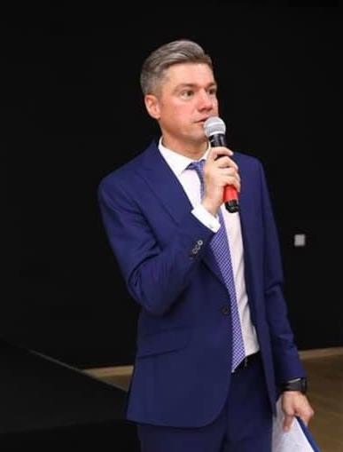
- Вопросы к государству и органам исполнительной власти. Участие в программе московского правительства "Московское долголетие".
5. План мероприятий Союза предприятий и индустрии рукоделия «Созидание» в период 2019-2020 год для популяризации созидательного досуга в России.
Выступление эксперта: Дмитрий Богданов - директор департамента акселерационных программ, Фонд поддержки проектов в сфере социального предпринимательства через акселерацию и льготное финансирование.
Инициатива «100 лидеров развития социальной сферы» по тематике «Поддержка людей старшего поколения».

17.30-18.30
Обсуждение сотрудничества между Союзом предприятий и мастеров индустрии рукоделия «Созидание» и организаторами различных мероприятий – выставок, фестивалей, маркетов и других мероприятий. Проработка общих подходов и налаживание коммуникаций.
Специальные условия для членов Союза «Созидание» для участников выставок и фестивалей от Организаторов.
Участие Организаторов выставок и фестивалей в мероприятиях, поддерживаемых Союзом «Созидание».
Систематическое предоставление и обновление информации о мероприятиях на сайте Союза «Созидание».
Специальное пространство под стенд Союза «Созидание». Иные способы поддержки и взаимодействия.
Приглашенные участники:
Кустова Валентина Евгеньевна (Генеральный директор НКО Союз Женских Сил) Юстелис Андрей (Quilt фестиваль в Москве)
Быбина Римма (Квилт фестиваль в Суздале)
Мурадова Елена (Выставка «Атмосфера творчества»)
Пчельникова Светлана (Международный салон кукол на Тишинке)
Летта Лана (Выставка «Гранд Текстиль»)
Фатима Арифджанова (Выставка «Тюбетейка») и другие.
18.00 – Легкий фуршет для участников мероприятия.

28 СЕНТЯБРЯ КВЦ СОКОЛЬНИКИ, ПАВИЛЬОН 4, КОНФЕРЕНЦ-ЗАЛ №1

11.00 – 11.30 – Регистрация участников, кофе-знакомство.

Вступительное слово: Президент некоммерческой организации Союз предприятий и мастеров индустрии рукоделия «Созидание», Элина Федянцева.
Живая дискуссия: Почему именно в объединении усилий и выработке общей стратегии развития внутри индустрии – наше будущее.
Презентация плана активности и действий. Как вступить в Союз.
Презентация книги Элины Федянцевой «Моя формула рукоделия: индустрия в историях и лицах».

11.30 - 12.30
Семинар-презентация. «Самозанятые. Патент. Как правильно оформить свои отношения с государством».
Живая дискуссия: Будут перечислены нормативные акты, которые касаются каждой рукодельницы и будут даны пояснения некоторых особенностей, которые следует знать при реализации своих товаров:
- товарный знак или имя гражданина;
- маркировка товара;
- информация, которую нужно донести до потребителя;
- кассовая техника;
- дистанционный способ продажи изделий и многое другое.
Возможности и сервис «Центра услуг для бизнеса» и меры поддержки предпринимателей.
Спикер: Коровайчикова Екатерина – руководитель Центра услуг для бизнеса.

12.45 - 15.30
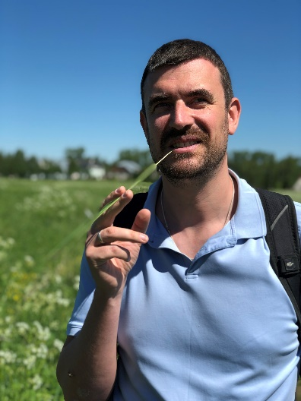
Живая дискуссия «Бренд vs личный бренд»: Что такое бренд. Нужно ли разделять бренд компании и личный бренд. В чем отличия в подходах развития личного и бренда компании. Формирование личного бренда и предпринимательских знаний и навыков. Пути монетизации опыта и стиля. Разборы реальных кейсов.Каковы важные принципы построения каждого.
Модератор: Федянцева Элина (Бренд «Формула Рукоделия»)
Спикеры: Силин Алексей Генрихович (Создатель брендов raskraski.ru и almazinka.ru), Чадаева Анастасия (культуролог, бизнес-тренер).
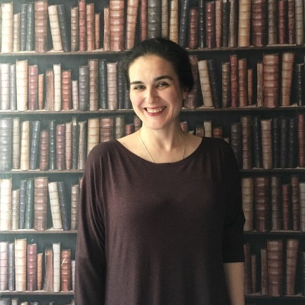
Силин Алексей: «Что такое бренд с точки зрения эмоций. В чем отличие личного бренда и бренда компании. Уровни известности брендов. Архитипы брендов. Анализ некоторых известных брендов. Почему люди не хотят развивать личный бренд? С чего начинается личный бренд? Атрибуты личного бренда? Способы развития личного бренда. Инструменты развития личного бренда».

Чадаева Анастасия: «Личный и корпоративный бренд в современном рынке handmade.
Массовый рынок и рынок престижного потребления. Понятия личного и корпоративного бренда, технология персонализации бренда применительно к современному рынку изделий ручной работы».

Личный бренд. Истории действующих предпринимателей.
Мотивы организации своего дела – интерес, деньги, слава.
Что влияет на формирование появления желания организовать свою компанию.
Предпринимателями рождаются или становятся.
Какие навыки нужны предпринимателям и как их прокачать.
Организация бизнеса – от поиска персонала, стратегии, продаж, изготовления продукции до сдачи отчета в налоговую – где и как добывать навыки.
Пользоваться аутсорсом или все делать самому.
Если ты творец – можешь ли ты быть продавцом, экономистом, бухгалтером одновременно или лучше перераспределять функции с партнером.
Перегорание – как не допустить и если наступило, что делать.
Спикеры:
Русанова Ангелина - Модель «плюс сайз», блогер и представитель движения «Бодипозитив» в России.
Тучинская Виктория (Бутик «Ниточка-Иголочка»)
Безбородов Иван (Гончарная Мастерская Ивана Безбородова»)
Антропе Ольга – генеральный директор Студии войлока «Шкатулочка»
Бугрова Жанна – художник-дизайнер по войлоку и основатель Студии «Снегири»
Орехова Наталья – дизайнер, преподаватель Бренд «L’Ka Cross».
 | 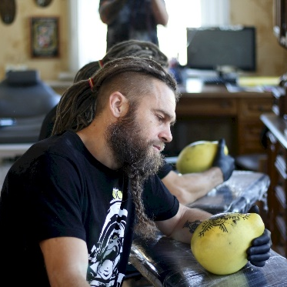 | 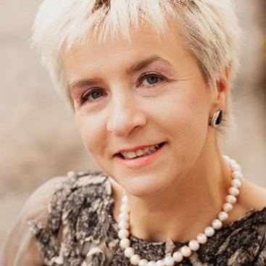
Регистрация обязательна через сайт.

